IOMMU=SMMU

SMMU system placement
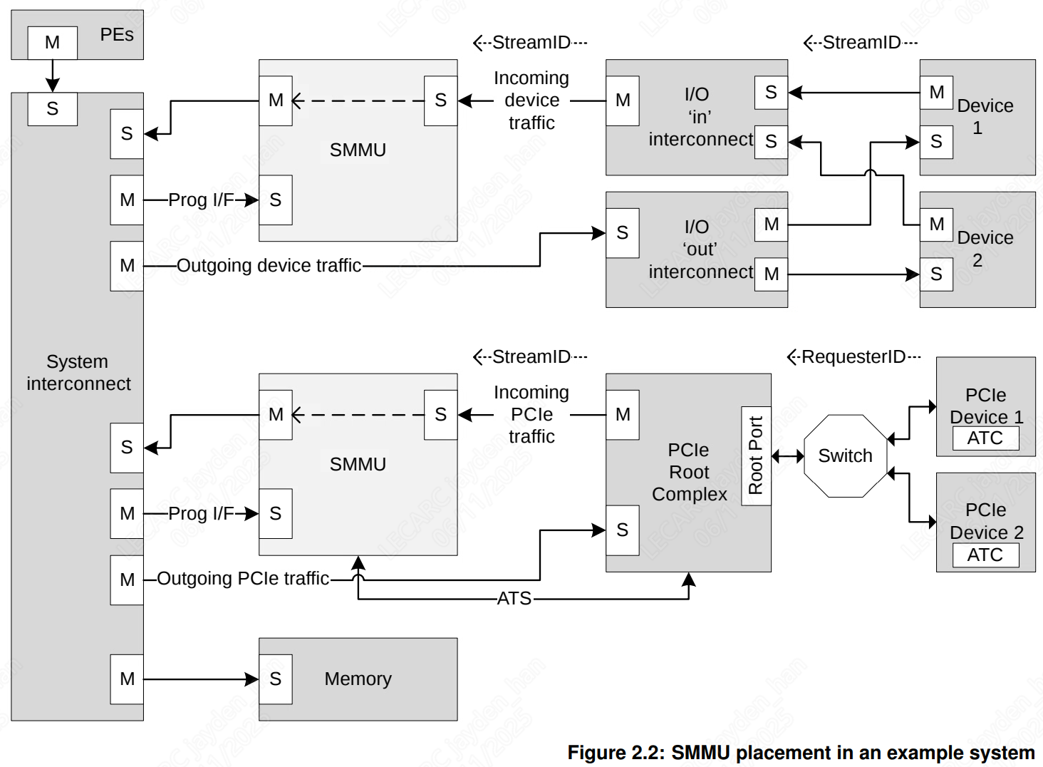

SMMU implementation
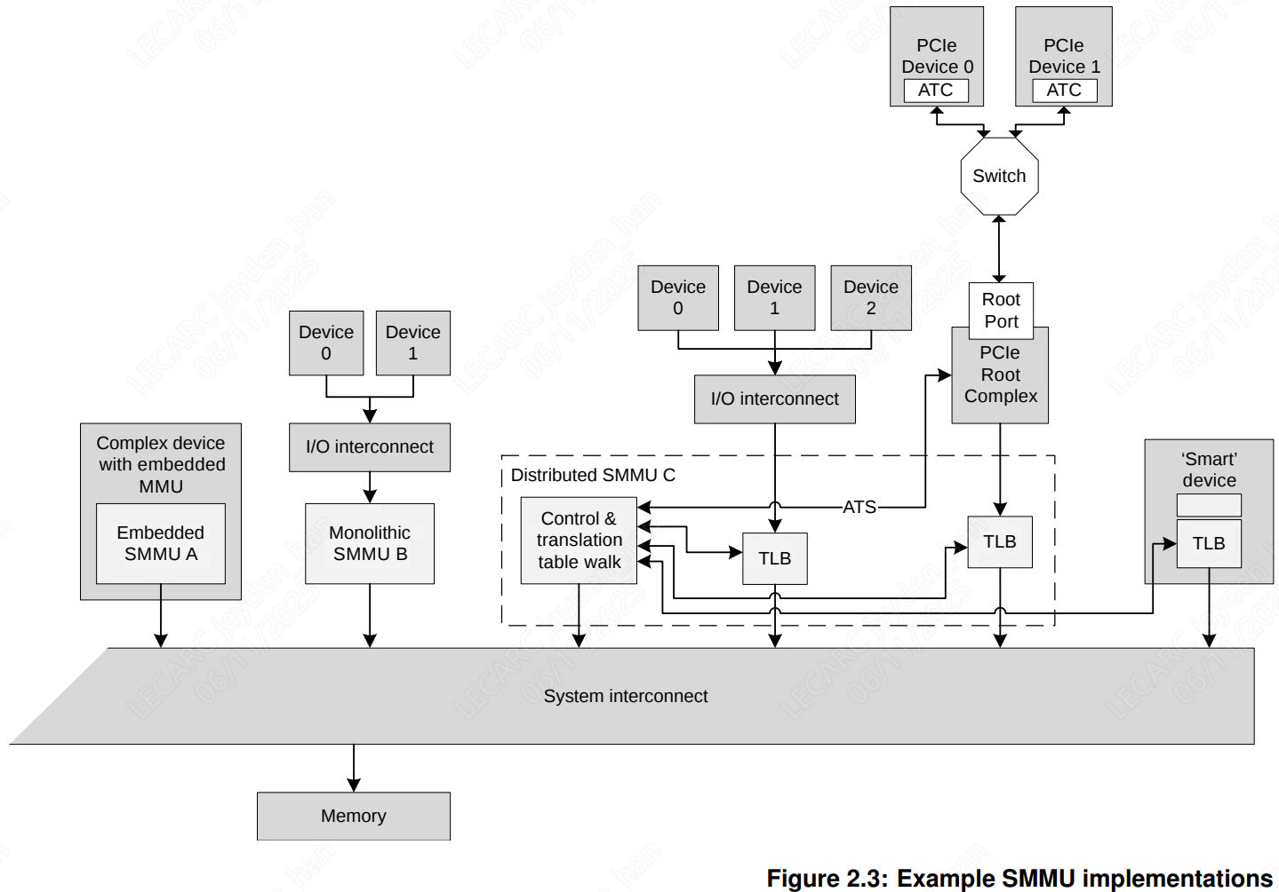

SMMU command queue和event queue
系统软件通过Command Queue和Event Queue来和SMMU打交道，这2个Queue都是循环队列。
Command queue用于软件与SMMU的硬件交互，软件写命令到command queue, SMMU从command queue中 地区命令处理。
Event Queue用于SMMU发生软件配置错误的状态信息记录，SMMU将配置错误信息写到Event queue中，软件通过读取Event queue获得配置错误信息并进行配置错误处理。

